1992年全国高中学生化学竞赛初赛试题
考试时间：3小时
第1题（1分）
（1）金属锰可以用四氧化三锰为原料通过铝热法来制备。试写出配平的化学方程式。
（2）CS₂是一种有恶臭的液体，把它滴入硫酸酸化的高锰酸钾水溶液，将析出硫磺，同时放出CO₂，写出配平的化学式方程式。
第2题（10分）
（1）在新生代的海水里有一种铁细菌，它们提取海水中的亚铁离子，把它转变成它们的皮鞘（可以用Fe₂O₃来表示其中的铁），后来便沉积下来形成铁矿；这个用酶为催化剂的反应的另一个反应物是CO₂，它在反应后转变成有机物，可用甲醛来表示，试写出配平的离子方程式。
（2）地球化学家用实验证实，金矿常与磁铁矿共生的原因是：在高温高压的水溶液（即所谓“热液”）里，金的存在形式是［AuS－］络离子，在溶液接近中性时，它遇到Fe^{2＋}离子会发生反应，同时沉积出磁铁矿和金矿，试写出配平的化学方程式。
第3题（10分）
矿物胆矾就是CuSO₄·5H₂O，当它溶于水渗入地下，遇到黄铁矿（FeS₂），铜将以辉铜矿（Cu₂S）的形式沉积下来；而反应得到的铁和硫则进入水溶液，该溶液无臭味，透明不浑浊，绿色，呈强酸性，在有的矿区常可见到这种具有强腐蚀性的地下水（俗称黑水）渗出地面，上述反应可以用一个化学方程式来表示，试写出配乎的化学方程式。
第4题（10分）
制备硫代硫酸钠的方法之一是把二氧化硫通人硫化钠和碳酸钠（摩尔比2︰1）的混合溶液。在反应过程中，先生成黄色的固体，其量先逐渐增多，然后又逐渐减少，溶液的pH值降到7左右时，溶液近于无色，反应已经完成。如果继续通入二氧化硫，溶液的pH值降到5，又会有固体物质出现。
写出和以上现象有关的各个配干的化学方程式。
第5题（10分）
取2.5克KClO₃粉末置于冰水冷却的锥形瓶中，加入5.0克研细的I₂，再注入3cm³水，在45分钟内不断振荡，分批加入9～10cm³浓HCl，直到I₂完全消失为止（整个反应过程保持在40℃以下）。将锥形瓶置于冰水中冷却，得到橙黄色的晶体A。
将少量A置于室温下的干燥的试管中，发现A有升华现象，用湿润的KI－淀粉试纸在管口检测，试纸变蓝．接着把试管置于热水浴中，有黄绿色的气体生成，管内的固体逐渐变成红棕色液体。
将少量A分别和KI，Na₂S₂O₃，H₂S等溶液反应，均首先生成I₂。
酸性的KMnO₄可将A氧化，得到的反应产物是无色的溶液。
（1）写出A的化学式；写出上述制备A的配平的化学方程式。
（2）写出A受热分解的化学方程式。
（3）写出A和KI反应的化学方程式。
附：原子量 K 39.10；Cl 35.45；I 126.9；O 16.00
第6题（10分）
某烃，在标准状态下呈气态，取10cm³该烃跟70cm³氧气混合，并用电火花引燃。反应后先使水蒸气冷凝，测出混合气体的体积是65cm³，再将气体通过氢氧化钾溶液，剩余的气体的体积为45cm³。所有的气体体积都是在标准状态下测定的，试求这种烃的分子式。
第7题（10分）
稀土是我国的丰产元素，17种稀土元素的性质十分相近。用有机萃取剂来分离稀土元素是一种重要的技术。他合物A是其中一种有机车取剂，A的结构式如下所示：
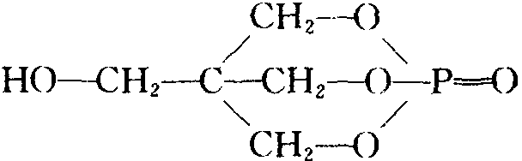
（1）A所属的化合物类型叫什么？
（2）通过什么类型的化学反应可以合成化合物A？写出反应物（其中的有机物用结构式表示）。
第8题（10分）
水性粘着剂聚乙烯醇是聚乙酸乙烯酯经碱性水解制得的。
（1）写出聚乙烯酸的结构式。
（2）聚乙烯醇能否直接通过聚合反应制得？为什么？
（3）写出聚乙酸乙烯酯的结构式。
（4）怎样制取聚乙酸乙烯酯？写出反应物的名称。
第9题（10分）
局部麻醉剂普鲁卡因的结构式如下式所示（代号：B）
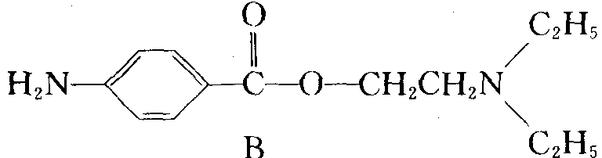
已知普鲁卡因的阳离子（代号：BH＋）的电离常数K_{a}＝1×10^{－9}。
（1）以B为代号写出普鲁卡因在如下过程中发生的化学反应：
a．溶于水；
b．跟等摩尔的盐酸反应；
c．它的盐酸盐溶于水；
d．跟NaOH水溶液反应。
（2）普鲁卡因作为局部麻醉剂的麻醉作用是由于它的分子能够透过神经鞘的膜，但它的阳离子BH＋基本上不能透过神经鞘膜。试计算在pH值为7时，盐酸普普卡因溶液里的B和BH＋的浓度比，并用来说明它的麻醉作用的药效跟用药量相比是高呢还是低。
（3）已知如果把普鲁卡因分子里的叔氨基改成仲氨基（C），伯氨基（D），改造后的麻醉剂C和D的碱性顺序是C＞B＞D，问它们通过神经鞘膜的趋势是增大还是减小，为什么？
第10题（10分）
金属纳和金属铅的2︰5（摩尔比）的合金可以部分地溶解于液态氨，得到深绿色的溶液A，残留的固体是铅，溶解的成分和残留的成分的质量比为9.44︰1，溶液A可以导电，摩尔电导率的测定实验证实，溶液A中除液氨原有的少量离子（NH₄＋和NH₂－）外只存在一种阳离子和一种阴离子（不考虑溶剂合，即氨合的成分），而且它们的个数比是4︰1，阳离子只带一个电荷。通电电解，在阳极上析出铅，在阴极上析出钠。用可溶于液氨并在液氨中电离的盐PbI₂配制的PbI₂的液氨溶液来滴定溶液A，达到等当点时，溶液A的绿色褪尽，同时溶液里的铅全部以金属铅的形式析出。回答下列问题：
（1）写出溶液A中的电解质的化学式；
（2）写出上述滴定反应的配平的离子方程式；
（3）已知用于滴定的碘化铅的浓度为0.009854mol/L，达到等当点时消耗掉碘化铅溶液21.03毫升，问共析出金属铅多少克？
附：铅的原子量207.2；钠的原子量22.99。
参考答案
1．（1）3Mn₃O₄＋8Al＝9Mn＋4Al₂O₃
（2）5CS₂＋4KMnO₄＋6H₂SO₄＝10S＋5CO₂＋4MnSO₄＋2K₂SO₄＋6H₂O
2．（1）CO₂＋4Fe^{2＋}＋5H₂O＝CH₂O＋3Fe₂O₃＋8H＋
（2）2AuS－＋3Fe^{2＋}＋4H₂O＝2Au＋Fe₃O₄＋2H₂S＋4H＋
3．14CuSO₄＋5FeS₂＋12H₂O＝7Cu₂S＋5FeSO₄＋12H₂SO₄
4．2Na₂S＋4SO₂＋Na₂CO₃＝3Na₂S₂O₃＋CO₂，
固态物质逐渐增多是因为SO₂＋Na₂S＋H₂O＝Na₂SO₃十H₂S，2H₂S＋SO₂＝3S＋2H₂O，
固态物质减少是因为S＋SO₃^{2－}＝S₂O₃^{2－}，
pH在5左右又产生固态物质是因为S₂O₃^{2－}＋SO₂＋H₂O＝2HSO₃－＋S。
5．（1）ICl₃，KClO十I₂＋6HCl＝2ICl₃＋KCl＋3H₂O
（2）ICl₃＝ICl＋Cl₂
（3）ICl₃＋3I－＝2I₂＋3Cl
6．依题反应消耗的氧量为25cm³，生成CO₂为20cm³，生成H₂O为5cm³，C_{x}H_{y}＋(x＋y/4)O₂→Xco₂＋y/2 H₂o x＝y＝1，2，3，4，……
依题意，标态下为气态的烃只可能是C₂H₂（乙炔）。
7．（1）酯或无机酸酯或磷酸酯
（2）酯化，C(CH₂OH)₄（季戊四醇）和H₃PO₄（或加H₂SO₄为催化剂）或和POCl₃反应。
8．（1）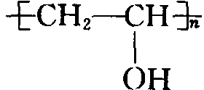
（2）不能。它的单体是乙烯酸，乙烯酸不是一种稳定的化合物（乙烯酸是乙醇的烯酸式）。
（3）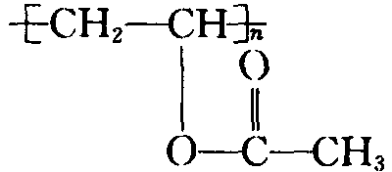
（4）乙酸乙烯酯的聚合反应
9．（1）①B＋H₂O＝BH＋＋OH－
②B＋HCl＝BH＋＋Cl－
③BHCl＝BH＋＋Cl－ BH＋＝B＋H＋
④B＋NaOH＝H₂N－－COONa＋HOCH₂CH₂N(C₂H₅)₂
（2）[BH＋]／[B]＝100；不很有效（低）。
（3）药效的顺序为D＞B＞C，因为碱性越强，其盐酸盐越难电离，中性分子对阳离子的浓度比越小，药效越低。
10．（1）Na₄Pb₉；
（2）2Pb^{2＋}＋Pb₉^{4－}＝11Pb；
（3）236.2毫克。

